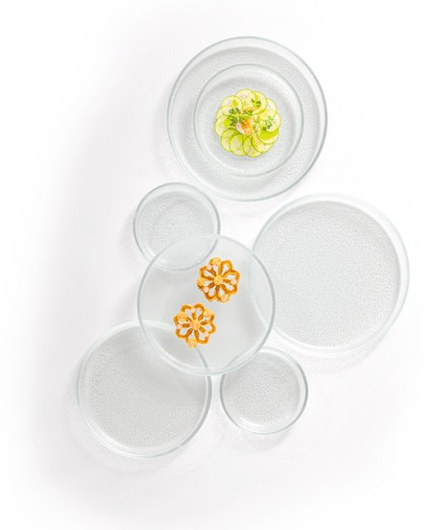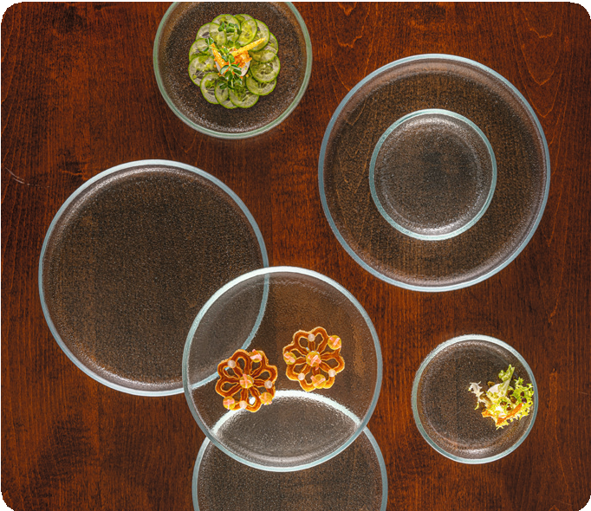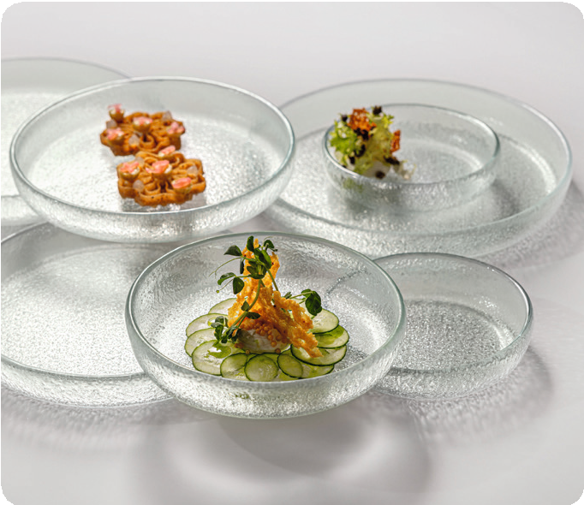„Bolla“

Die zurückhaltende Gestaltung und schlichte Geometrie dieser Teller ergeben eine perfekte Basis für die moderne Inszenierung von hoch- wertigen Gerichten. Der steil hochgezogene Rand schafft ausrei- chend Raum, die feine Struktur im fast reinweißen Glas ergibt auch optisch den Rahmen für außergewöhnliche Speisen der gehobenen Küche.

WWW.ZIEHER.COM

03/2023
Zieher KG, Kulmbacher Straße 15, D - 95502 Himmelkron • Marketing: +49 9273 9273-68 • presse@zieher.com
Im Pressebereich unter www.zieher.com finden Sie alle Pressemitteilungen inkl. Bildmaterial als Download.

